|  |
| --- |
|  |
| Целевое решение ФГИС ЕИИС «Соцстрах» |
| Руководство пользователя функционального компонента «Личный кабинет получателя социальных услуг Фонда» подсистемы открытых сервисов |
|  |
|  |
| Листов 35 |

2020

Содержание

1 Назначение и условия применения 3

1.1 Функции личного кабинета Получателя услуг 3

1.2 Системные требования 3

2 Работа с ЛК Получателя услуг 4

2.1 Начало работы с ЛК 4

2.2 Просмотр личных данных 5

2.3 Редактирование контактных данных 6

2.4 Раздел «Листки нетрудоспособности» 6

2.5 Печать сведений листка нетрудоспособности 8

2.6 Раздел «Пособия и выплаты» 8

2.6.1 Вкладка «Сведения по застрахованному» 9

2.6.2 Вкладка «Листок нетрудоспособности» 10

2.6.3 Вкладка «Данные для расчёта пособия» 11

2.7 Раздел «Программы реабилитации» 12

2.8 Раздел «Персональный информационный навигатор» 13

2.9 Раздел «Технические средства реабилитации» 14

2.9.1 Вкладка «Сводная информация по выданным ТСР» 14

2.9.2 Вкладка «Информация по заявлениям ТСР» 15

2.9.3 Вкладка «Калькулятор ТСР» 15

2.9.4 Оформление согласия на обеспечение ТСР 16

2.10 Раздел «Санаторно-курортное лечение» 21

2.11 Раздел «Возмещение по несчастным случаям» 22

2.11.1 Вкладка «Несчастные случаи» 23

2.11.2 Вкладка «Выплаты» 23

2.11.3 Вкладка «Способы получения» 23

2.11.4 Вкладка «Мероприятия по реабилитации» 24

2.12 Раздел «Родовые сертификаты» 24

2.13 Раздел «Запросы в Фонд» 24

2.14 Раздел «Уведомления» 25

2.15 Раздел «Заявления на выдачу и оформление листка временной нетрудоспособности, назначение и выплату пособия по временной нетрудоспособности в период нахождения на карантине по CoViD-19» 26

2.16 Раздел «Анкеты и заявления по сопровождению медицинского работника, пострадавшего от COVID-19, и заявления на получение единовременной страховой выплаты» 27

2.16.1 Создание анкеты или заявления 28

3 Порядок обработки персональных данных 29

4 Рекомендации по освоению 33

Приложение А Определения, обозначения и сокращения 34

# Назначение и условия применения

## Функции личного кабинета Получателя услуг

Личный кабинет (ЛК) Получателя услуг выполняет следующие функции:

* Просмотр электронных листков нетрудоспособности (ЭЛН);
* Просмотр информации по начисленным пособиям Получателя услуг, а также пособий, выплачиваемых Фондом социального страхования Российской Федерации в рамках проекта «Прямые выплаты»;
* Просмотр сведений по программам реабилитации;
* Просмотр сведений по заявкам и подача заявлений (согласий) на получение технического средства реабилитации (ТСР);
* Просмотр сведений по заявкам на санаторно-курортное обеспечение;
* Просмотр сведений по несчастным случаям и профзаболеваниям;
* Просмотр сведений по родовым сертификатам;
* Формирование запросов в Фонд;
* Подача заявления на выдачу о оформление ЭЛН по нетрудоспособности в период нахождения на карантине по COVID-19;
* Подача анкеты по сопровождению по сопровождению медицинского работника, пострадавшего от COVID-19;
* Подача заявления на получение выплаты медицинскому работнику, пострадавшему от COVID-19.

## Системные требования

Специальные системные требования не предъявляются.

Для обеспечения возможности работы в ЛК Получателя услуг рекомендуются следующие технические требования:

* Microsoft Windows 7 х86 (32-bit) SP1 1.7.0) или выше;
* Microsoft Windows 7 x64 (64-bit) SP1 1.7.0 или выше;
* Браузеры:
  1. MS IE 9.0 и выше;
  2. Mozilla Firefox 13.0 и выше;
  3. Google Chrome 19 и выше.

# Работа с ЛК Получателя услуг

## Начало работы с ЛК

Для начала работы в ЛК Получателя услуг пользователь должен запустить браузер, в адресную строку ввести адрес: <https://lk.fss.ru/>, произведётся переход на стартовую страницу, как показано (Рисунок 1).

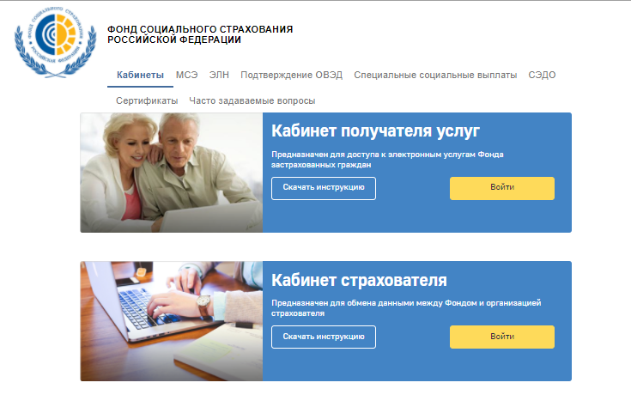

Рисунок 1 — Начало работы в ЛК Получателя услуг

На стартовой странице следует выбрать из списка пункт «Кабинет получателя услуг», нажать кнопку «Вход в кабинет». Произведётся переход на страницу авторизации (Рисунок 2).

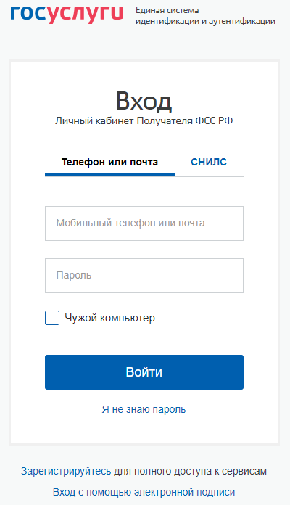

Рисунок 2 — Страница ввода логина и пароля

Авторизация в ЛК поддерживается Единой Системой Идентификации и Аутентификации (ЕСИА) Портала государственных услуг РФ (ЕПГУ).

Для входа в кабинет, Застрахованный использует логин и пароль своей учётной записи на ЕПГУ при условии, что для идентификации он **подтверждал ее лично в одном из уполномоченных центров регистрации ЕСИА: отделение ФГУП «Почта России», МФЦ России, центр обслуживания клиентов ОАО «Ростелеком», др.**

Вход застрахованного в кабинет осуществляется в зависимости от способа его регистрации на портале Государственных услуг, в настоящем примере показана регистрация по СНИЛС. Выбрать способ регистрации можно в нижней части страницы, пользователю доступна регистрация по СНИЛС, номеру телефона или адресу электронной почты, а также с помощью внешнего ключа электронной подписи.

После заполнения полей логина и пароля необходимо нажать кнопку «Войти» после чего пользователь попадает на страницу сервисов личного кабинета получателя услуг.

## Просмотр личных данных

Для просмотра личных данных пользователя ЛК Получателя услуг необходимо кликнуть ФИО пользователя (Рисунок 3).

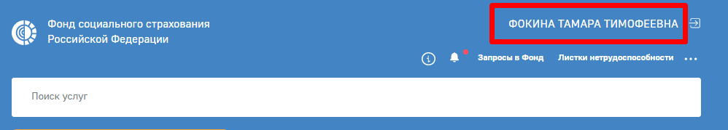

Рисунок 3 — Переход в профиль пользователя

Профиль пользователя содержит информацию ФСС РФ о пользователе:

* Основные сведения – ФИО, дата рождения, СНИЛС, пол;
* Данные ЕСИА;
* Документы – сведения о документах, удостоверяющих личность;
* Данные по инвалидности – группа инвалидности, дата присвоения, категория льготника

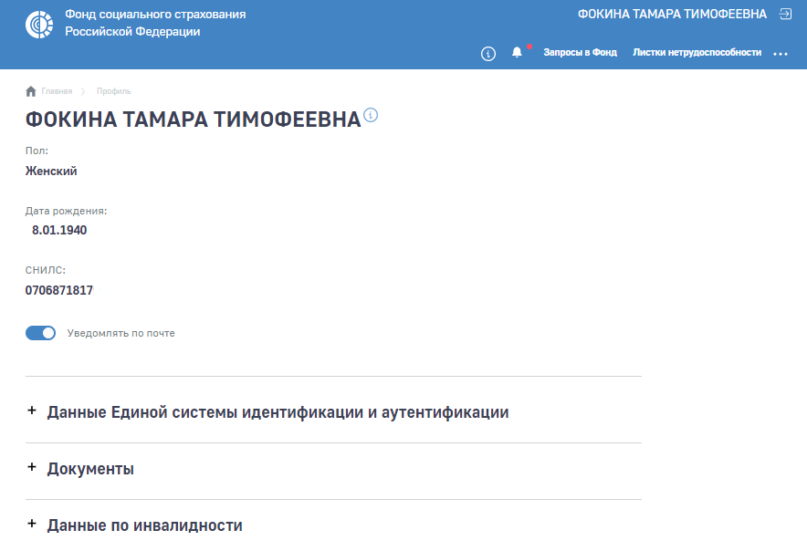

Рисунок 4 — Данные пользователя

## Редактирование контактных данных

Информация о получателе услуг передаются из базы данных реестра получателей услуг ФСС. Изменение указанных данных возможно только на основании подтверждающих документов при личном обращении в Фонд.

Выйти из Личного кабинета Получателя можно, нажав на кнопку .

Порядок обработки персональных данных определяется в соответствии с положениями ФЗ-152 – см. п.4 Инструкции.

## Раздел «Листки нетрудоспособности»

Для просмотра сведений об ЭЛН необходимо на странице сервисов выбрать пункт основного меню «Листки нетрудоспособности». На странице появится список ЭЛН (Рисунок 5).

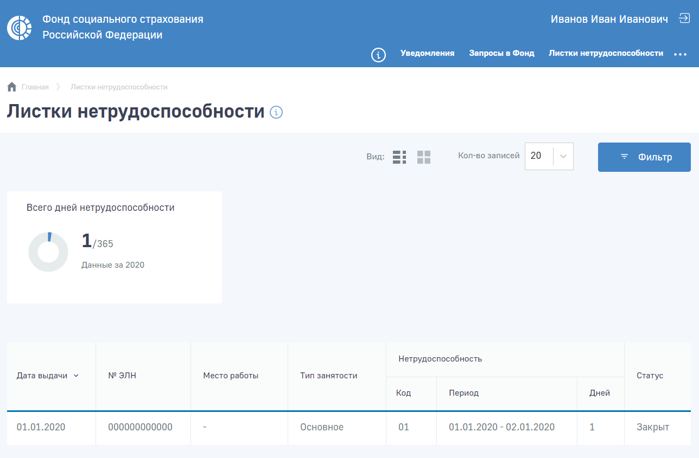

Рисунок 5 — Сводная информация по ЭЛН

Для просмотра конкретного ЭЛН необходимо нажать левой кнопкой мыши на номер ЭЛН. Откроется карточка просмотра сведений по ЭЛН (Рисунок 6). Чтобы посмотреть информацию по каждому из блоков, разверните нужный блок по знаку .

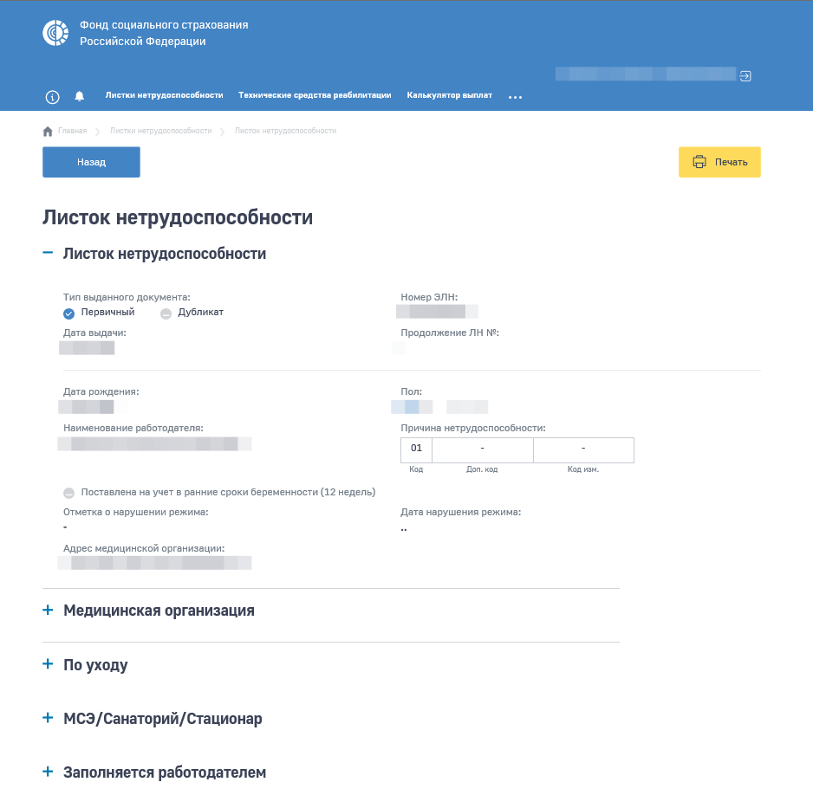

Рисунок 6 — Просмотр ЭЛН в ЛК Получателя услуг

Форма электронного листка нетрудоспособности аналогична форме печатного листка нетрудоспособности. Отображение информации зависит от статуса и вида ЭЛН. Так, например, при статусе «Открыт» у пользователя не будет отображаться информация, предоставляемая работодателем. Если в ЭЛН, при его оформлении, отсутствуют данные о пребывании в стационаре, направление на МСЭ или на санаторно-курортное лечение – пользователь не будет видеть информацию в соответствующих полях.

Для поиска ЭЛН, пользователь ЛК Получателя услуг может воспользоваться фильтрами, для чего нужно нажать кнопку «Фильтр» . Для сброса фильтра нажмите кнопку. Перечень может быть отсортирован по значению поля в списке. Для сортировки необходимо кликнуть по соответствующему наименованию столбца в таблице.

## Печать сведений листка нетрудоспособности

У пользователя существует возможность напечатать информацию, содержащуюся в описанных вкладках. Для этого необходимо в режиме просмотра листка нетрудоспособности нажать на кнопку . Откроется окно для предварительного просмотра и отправки на печать сведений листка нетрудоспособности.

## Раздел «Пособия и выплаты»

Для просмотра журнала пособий и выплат необходимо на странице сервисов выбрать пункт основного меню «Пособия и выплаты». На странице появится журнал пособий (Рисунок 7).

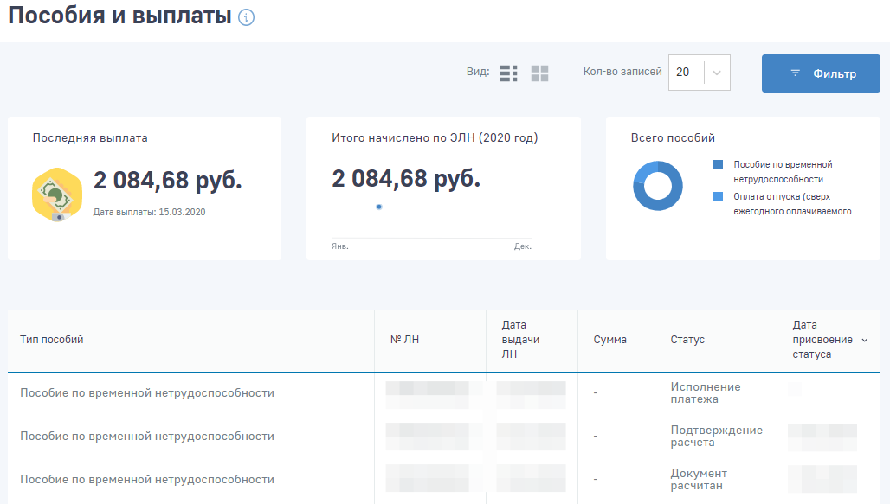

Рисунок 7 — Журнал пособий

Журнал пособий представляет из себя список пособий, выплаченных застрахованному.

Для поиска пособий, пользователь ЛК Получателя услуг может воспользоваться фильтрами, для чего нужно нажать кнопку «Фильтр» . Для сброса фильтра нажмите кнопку. Перечень может быть отсортирован по значению поля в списке. Для сортировки необходимо кликнуть по соответствующему наименованию столбца в таблице.

Застрахованный имеет возможность посмотреть дополнительную информацию по расчёту пособия. Для этого нужно кликнуть левой кнопкой мыши по нужному пособию, внутри пособия перейти на вкладку «Расчёт пособия». Откроется окно со справкой (Рисунок 8).

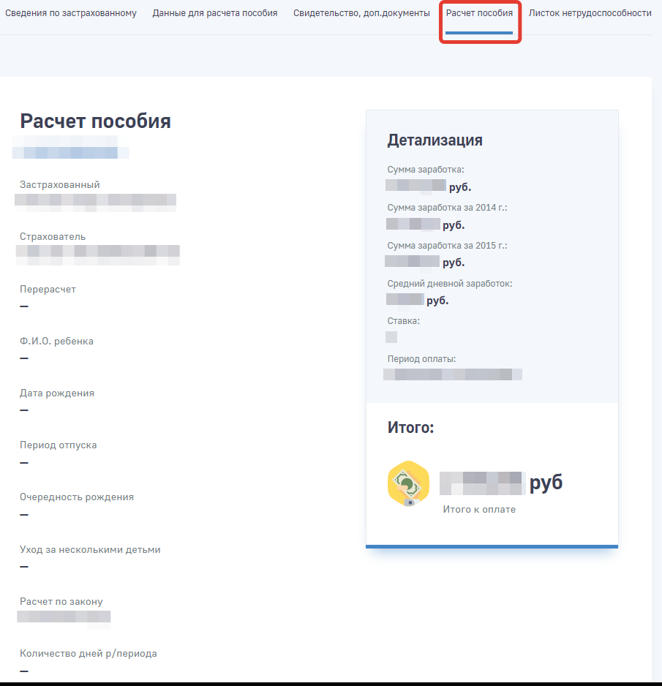



Рисунок 8 — Расчет пособия

Окно просмотра пособия состоит из вкладок «Сведения по застрахованному», «Данные для расчёта пособия», «Расчёт пособия» и «Листок нетрудоспособности».

### Вкладка «Сведения по застрахованному»

Вкладка «Сведения по застрахованному» состоит из следующих блоков:

* Заявление – содержит номер заявления, сведения о датах приёма заявления страхователем и органом ФСС;
* Данные о получателе пособия – содержат сведения о получателе пособия, такие как СНИЛС, ФИО, дата рождения, сведения о документах, удостоверяющих личность и пр.;
* Банковские данные – сведения о банковском счёте получателя пособия;
* Данные об уполномоченном представителе – если пособие получает не сам застрахованный, а его представитель;
* Сведения о месте регистрации получателя – адрес регистрации получателя пособия;
* Данные о страхователе – содержат сведения о страхователе.

### Вкладка «Листок нетрудоспособности»

На вкладке листке нетрудоспособности, на основании которого было оформлено данное пособие (Рисунок 9).

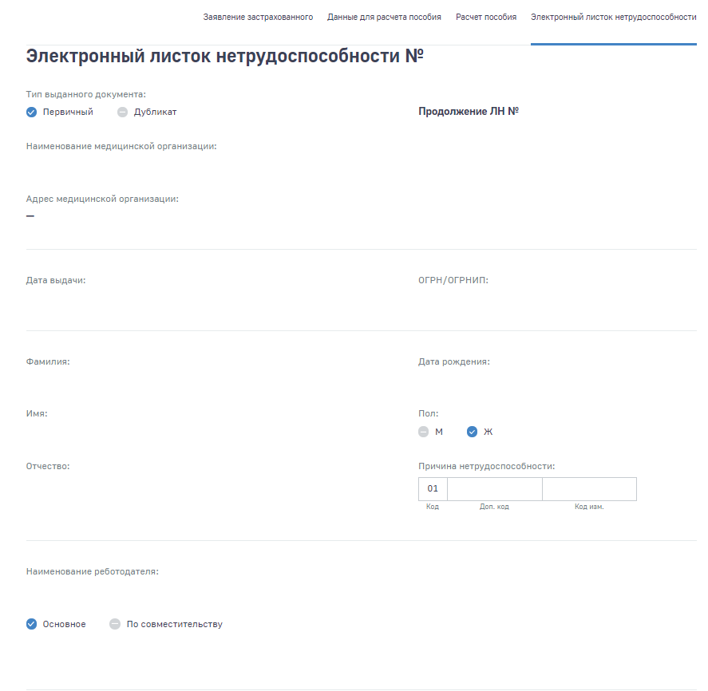

Рисунок 9 — Вкладка «Листок нетрудоспособности»

Группа полей «Листок нетрудоспособности»:

* № ЛН – номер листка нетрудоспособности;
* Основной ЛН – номер листка нетрудоспособности по основному месту работы;
* Продолжение ЛН № - номер предыдущего листка нетрудоспособности, в случае если ЛН является продолжением;
* Код – код нетрудоспособности;
* Дополнительный код – доп. код (при наличии);
* Код изменения – код изменения первичного кода нетрудоспособности (при наличии);
* Дата выдачи – дата выдачи листка нетрудоспособности;
* Первичный / Дубликат – флаг первичного листка нетрудоспособности, либо дубликата;
* ОГРН и наименование медицинской организации.
* Группа полей «Стационар/Инвалидность/Нарушение режима»
* Поставлена на учёт в ранние сроки беременности;
* Отметка о нарушении режима – при наличии;
* Находился в стационаре с / по – период нахождения в стационаре;
* Дата направления в бюро МСЭ;
* Дата регистрации документов – в бюро МСЭ;
* Освидетельствован – дата освидетельствования в бюро МСЭ;
* Группа инвалидности – при установлении / изменении группы инвалидности в бюро МСЭ.
* Группа полей «Уход за родственниками»
* Возраст (лет) (мес.) – возраст члена семьи, за которым осуществляется уход;
* Родственная связь – родственная связь с членом семьи, за которым осуществляется уход;
* ФИО члена семьи, за которым осуществляется уход.
* Группа полей «Освобождение от работы»
* С какого по какое число – период нетрудоспособности;
* Должность врача;
* ФИО врача;
* Приступить к работе с – дата выхода на работу;
* Иное – значение кода «Иное» в случае продолжения нетрудоспособности, установления инвалидности и прочее;
* Дата установления кода «Иное»;
* Выдан листок нетрудоспособности № - номер следующего листка нетрудоспособности в случае продолжения болезни.

### Вкладка «Данные для расчёта пособия»

На вкладке «Данные для расчёта пособия» представлена информация о данных для расчёта пособия (Рисунок 10).

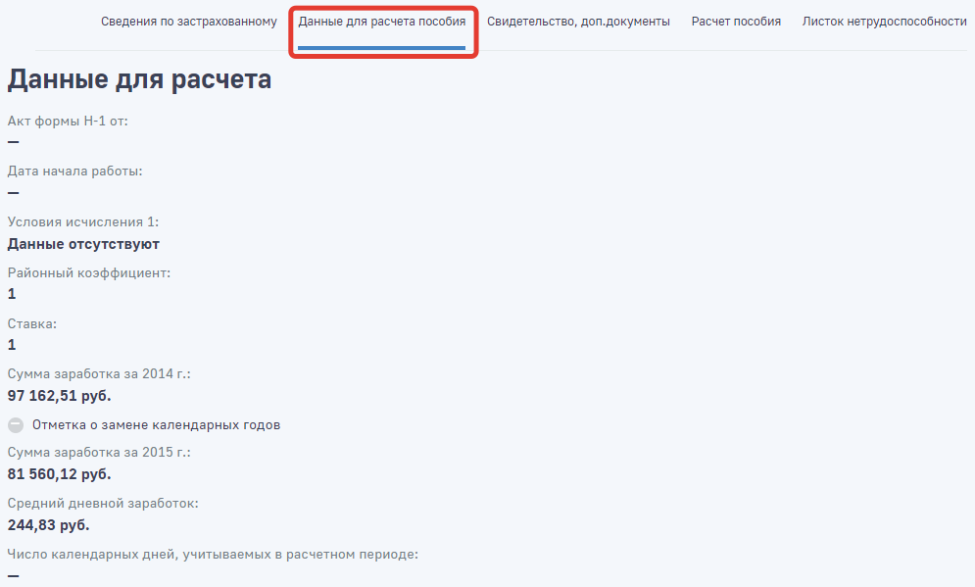

Рисунок 10 — Вкладка «Расчёт пособия»

Группа полей «Расчёт пособия»:

* Акт формы Н-1 – сведения об регистрации несчастного случая на производстве;
* Дата начала работы – дата, с которой работник должен был приступить к работе в случае аннулирования трудового договора;
* Условие исчисления 1, 2, 3, 4 – условия исчисления, влияющие на размер пособия;
* Районный коэффициент;
* Ставка;
* Средний заработок для исчисления пособия – заработок застрахованного за последние два года;
* 1 год для исчисления пособия и сумма заработка за него;
* год для исчисления пособия и сумма заработка за него;
* Период расчёта – для расчёта по закону до 2011 г.;
* Должностной оклад;
* Число календарных дней, учитываемых в расчётном периоде;
* Средний дневной заработок;
* Даты начала и окончания трудового договора.
* Группа полей «Итого»;
* Сумма пособия за счёт средств работодателя – сумма к выплате работодателем;
* За счёт средств ФСС – сумма к выплате Фондом социального страхования;
* Итого к начислению – сумма выплаченного Фондом пособия.

## Раздел «Программы реабилитации»

Для просмотра сведений по программам реабилитации необходимо выбрать пункт основного меню «Программы реабилитации». Откроется вкладка с данными по реабилитации. (Рисунок 11). Пользователю будут доступны те вкладки, по которым у него существуют программы реабилитации:

* Индивидуальная программа реабилитации;
* Программа реабилитации пострадавшего;
* Заключение врачебной комиссии.

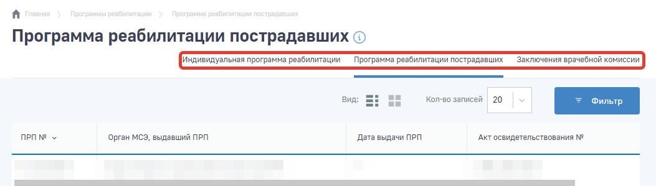

Рисунок 11 — Вкладки раздела «Программы реабилитации»

Для просмотра данных по реабилитации необходимо нажать на номер соответствующей программы в таблице. Далее происходит переход в выбранную программу. Для возврата в сводный список заявок необходимо нажать на навигационную кнопку  в верхней части страницы.

## Раздел «Персональный информационный навигатор»

Для просмотра информации социального персонального информационного навигатора (социальный ПИН) необходимо выбрать на главной странице пункт «Персональный информационный навигатор».

Информация на странице представляет собой график плановой замены изделия ТСР для пользователя ЛК Получателя услуг (Рисунок 11). На графике могут быть представлены следующие мероприятия:

* Исполненная заявка – исполненная заявка по обеспечению/компенсации ТСР. Мероприятие отображено серым цветом;
* Плановое мероприятие – рассчитанное плановое. На графике представлены исполненные заявки на получение ТСР/компенсацию ТСР, плановые мероприятия по подаче заявления на получение ТСР, у которых дата планового мероприятия происходит после текущей даты. Мероприятие отображено зелёным цветом;
* Незаявленная потребность – рассчитанное плановое мероприятие, у которого дата планового мероприятия происходит до текущей даты. Мероприятие отображено оранжевым цветом.

На графике также могут отображаться следующие даты:

* Сегодня – Текущая дата. Дата отображена в виде полосы синего цвета;
* Дата окончания срока действия ИПРА - дата окончания действия последней ИПРА Получателя социальных услуг на текущий момент, если ИПРА не бессрочная. Дата отображена в виде полосы красного цвета.

Для плановых мероприятий доступен просмотр шагов по получению ТСР с описанием необходимых документов.

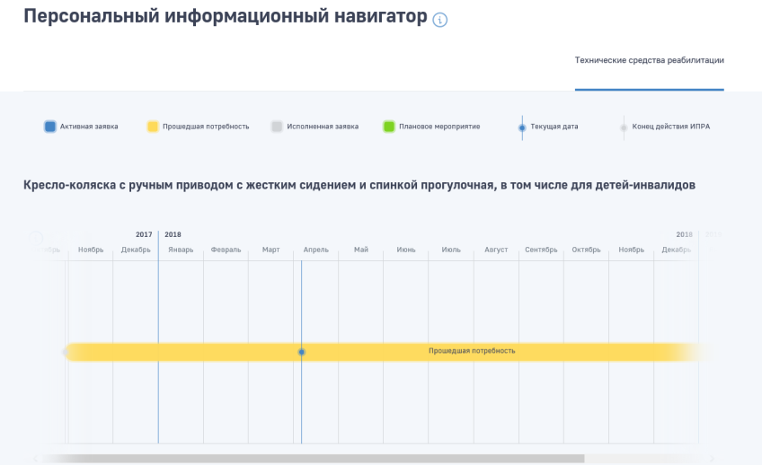

Рисунок 12 — График замены изделий ТСР

При нажатии на мероприятия «Плановое мероприятие» и «Незаявленная потребность», при условии действующей ИПРА, на основании которой были созданы указанные мероприятия, открывается детализация шагов по подаче заявления на получение ТСР. Описание шагов по получению ТСР зависит от того типовое это изделие или сделано по индивидуальному заказу.

Пользователь может изменить период, за который отображается информация на графике. Для этого нужно поставить необходимые даты в полях «Выбрать период».

## Раздел «Технические средства реабилитации»

Для просмотра сведений по обеспечению ТСР, подаче и просмотру статуса заявления на ТСР и расчета суммы компенсации за самостоятельно приобретенные ТСР необходимо на главной странице нужно выбрать пункт «Технические средства реабилитации». (Рисунок 13).

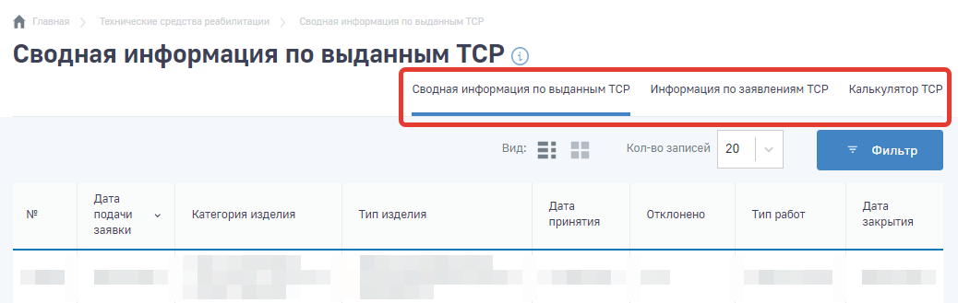

Рисунок 13 — Сводная информация по заявкам на ТСР

Для поиска обеспечения или заявлений пользователь ЛК Получателя услуг может воспользоваться фильтрами, для чего нужно нажать кнопку «Фильтр» . Для сброса фильтра нажмите кнопку. Перечень может быть отсортирован по значению поля в списке. Для сортировки необходимо кликнуть по соответствующему наименованию столбца в таблице.

### Вкладка «Сводная информация по выданным ТСР»

Для просмотра сведений об этапах процесса по обеспечению ТСР/выплате компенсации необходимо нажать на номер заявки на ТСР в таблице. В сведениях о заявке на ТСР отражена информация об ИПРА, заявке и процедуре ее исполнения (Рисунок 14).

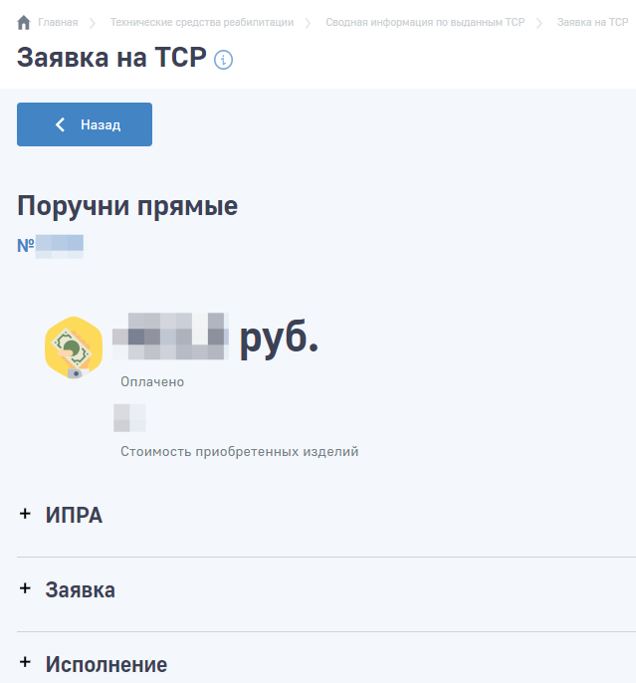

Рисунок 14 — Сведения по заявке на обеспечение ТСР

### Вкладка «Информация по заявлениям ТСР»

На вкладке доступен просмотр информации о заявлениях пользователя на получение ТСР, а также создание нового заявления следующих видов:

* Заявление на обеспечение
* Заявление на компенсацию
* Заявление на компенсацию проезда
* Заявление на МТЭ

Для создания заявления нужно нажать на кнопку «Создать» (Рисунок 15)

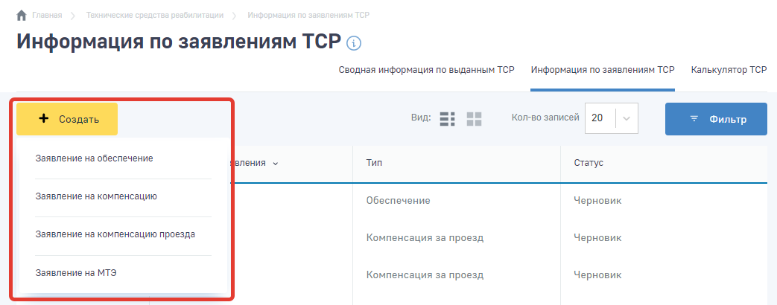

Рисунок 15 — Сведения по заявке на обеспечение ТСР

### Вкладка «Калькулятор ТСР»

На вкладке доступен расчет размера компенсации стоимости технического средства реабилитации, купленного самостоятельно. Для расчета требуется выбрать

* Регион, в котором была произведена покупка
* Раздел/категорию купленного ТСР
* Вид/тип купленного ТСР.
* Количество ТСР

После нажмите кнопку «Рассчитать».

Обратите внимание, что расчет суммы компенсации является приблизительным. Более точный расчет производится в рамках обработки заявления на компенсацию. Расчет будет произведен только при наличии контракта на данный вид ТСР в указанном регионе, в случае его отсутствия для расчета требуется обратиться в региональное отделение Фонда.

### Оформление согласия на обеспечение ТСР

В раздел «Уведомления» пользователю приходит уведомление о наличии ИПРА, по которой доступно оформление согласия на ТСР. При нажатии на уведомление открывается карточка ИПРА и доступна кнопка «Согласие на обеспечение ТСР» (Рисунок 16), при нажатии на которую открывается форма создания заявления на обеспечение ТСР с предзаполненными полями по ИПРА. (Рисунок 18)

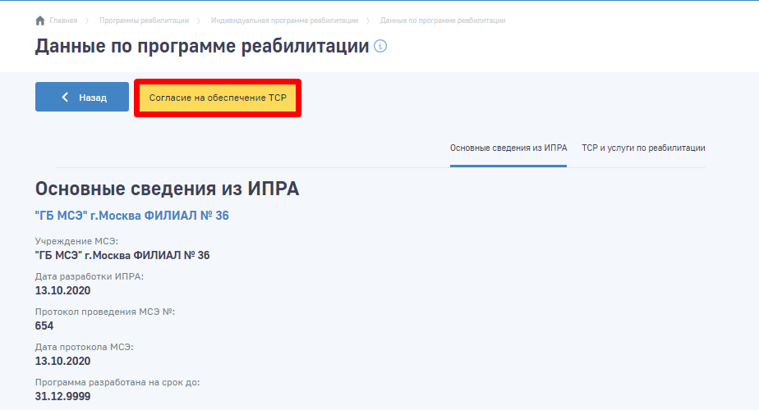

Рисунок 16 - Кнопка перехода к согласию на обеспечение ТСР из карточки ИПРА

Для того чтобы оформить согласие на обеспечение ТСР также можно перейти в раздел «Программы реабилитации». Для ИПРА, сформированных после 1.10.2020 года доступна кнопка «Согласие на обеспечение ТСР». (Рисунок 17)

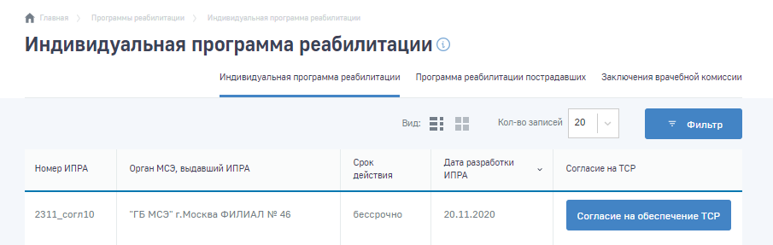

Рисунок 17 - Кнопка перехода к согласию на обеспечение ТСР

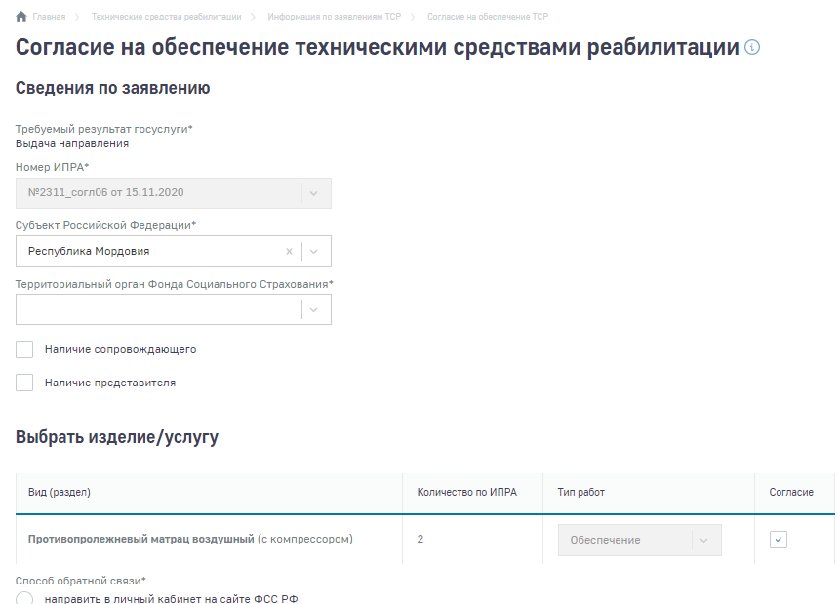

Рисунок 18 - Форма согласия на обеспечение ТСР

На форме создания согласия необходимо заполнить поля, проставить галочку в поле «Согласие» напротив необходимых изделий, указать способ обратной связи нажать кнопку . (Рисунок 19)

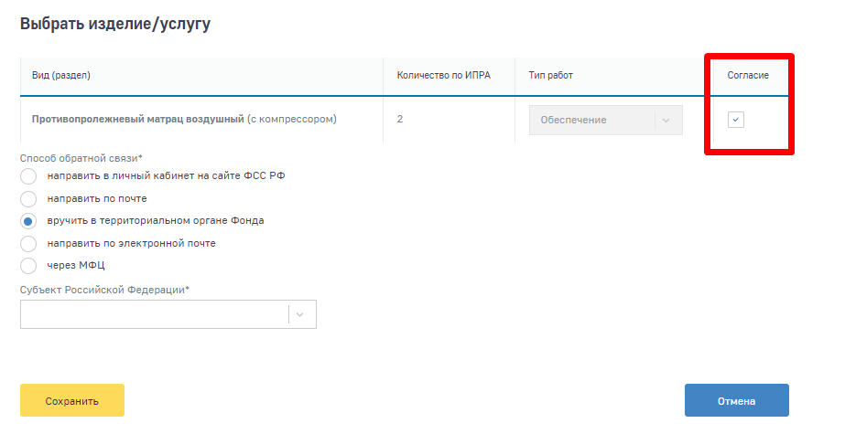

Рисунок 19 - Заполнение согласия на обеспечение ТСР

После того как согласие будет сохранено (статус «Черновик») его можно отредактировать либо отправить в Фонд. Для отправки согласия на ТСР в Фонд необходимо нажать на кнопку . Статус отправленного заявления изменится на «Отправлено в ФСС». По поданному заявлению доступно отслеживание статусов и просмотр информации о заявках и направлениях. (Рисунок 20, Рисунок 21)

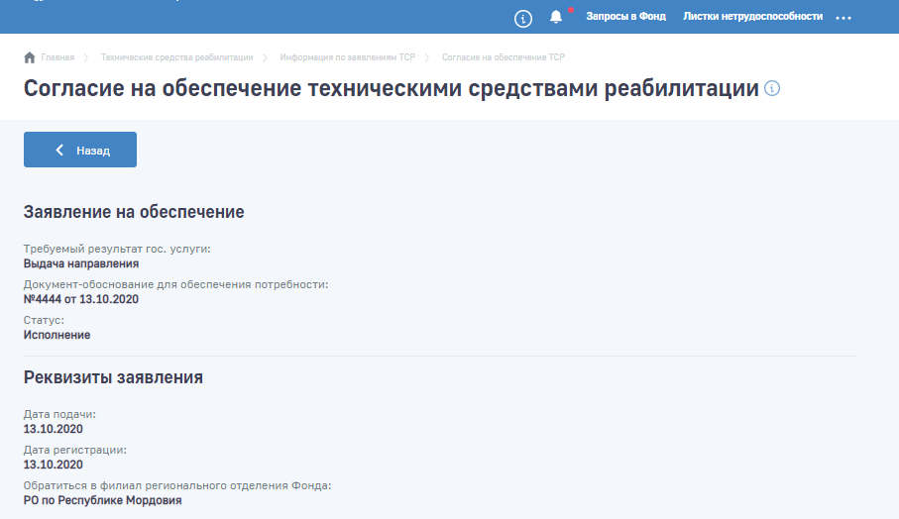

Рисунок 20 - Реквизиты заявления на обеспечение ТСР

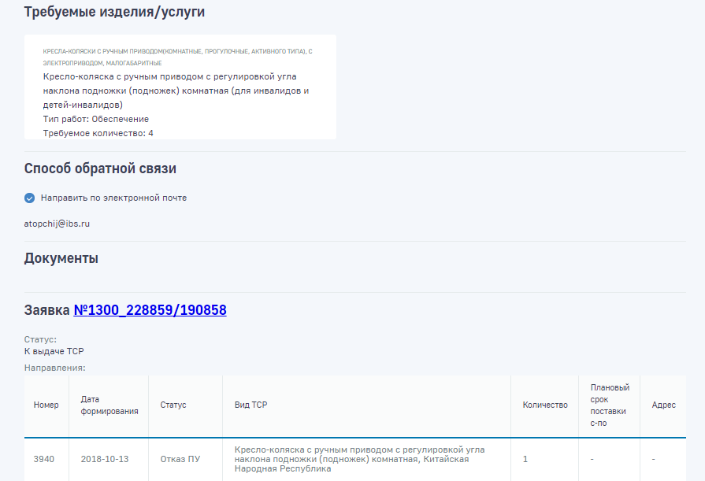

Рисунок 21 - Информация по заявке и направлению, по заявлению на обеспечение ТСР

Для просмотра подробной информации по заявке и направлениям необходимо перейти в карточку заявки, нажав на ее номер. (Рисунок 22)

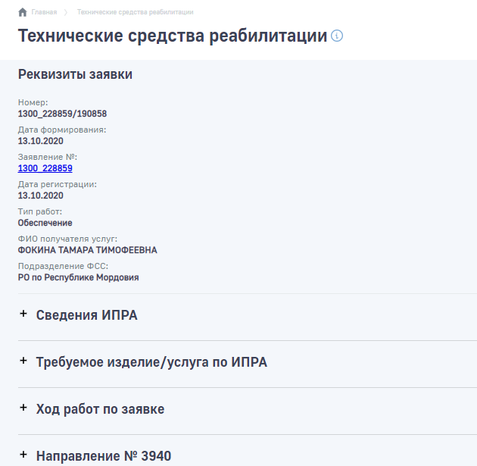

Рисунок 22 - Информация по заявке на обеспечение ТСР

При переходе заявки в статус «К выдаче ТСР» в разделе «Уведомления» пользователю придет уведомление о постановке на учет.(Рисунок 23)

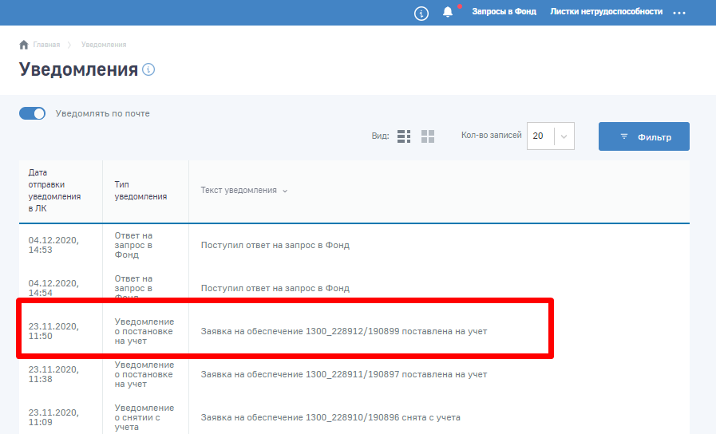

Рисунок 23 - Уведомление о постановке на учет

## Раздел «Санаторно-курортное лечение»

Для просмотра сведений по санаторно-курортному лечению необходимо на главной странице нужно выбрать пункт «Санаторно-курортное лечение». На странице представлен перечень заявок пользователя ЛК Получателя услуг на санаторно-курортное лечение (Рисунок 15).

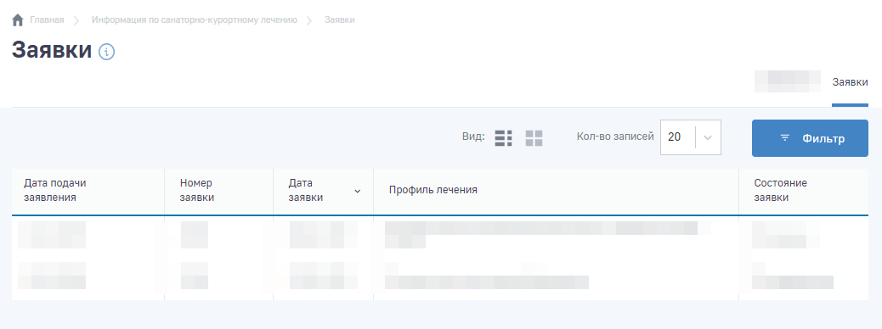

Рисунок 24 — Сводная информация по заявкам на СКЛ

Для поиска заявок, пользователь ЛК Получателя услуг может воспользоваться фильтрами, для чего нужно нажать кнопку «Фильтр» . Для сброса фильтра нажмите кнопку. Перечень может быть отсортирован по значению поля в списке. Для сортировки необходимо кликнуть по соответствующему наименованию столбца в таблице.

Для просмотра сведений об этапах процесса по обеспечению СКЛ/выплате компенсации необходимо нажать на номер заявки в перечне. В форме будет представлена дополнительная информация по заявке (Рисунок 25), в том числе текущий номер заявки в электронной очереди на обеспечение.

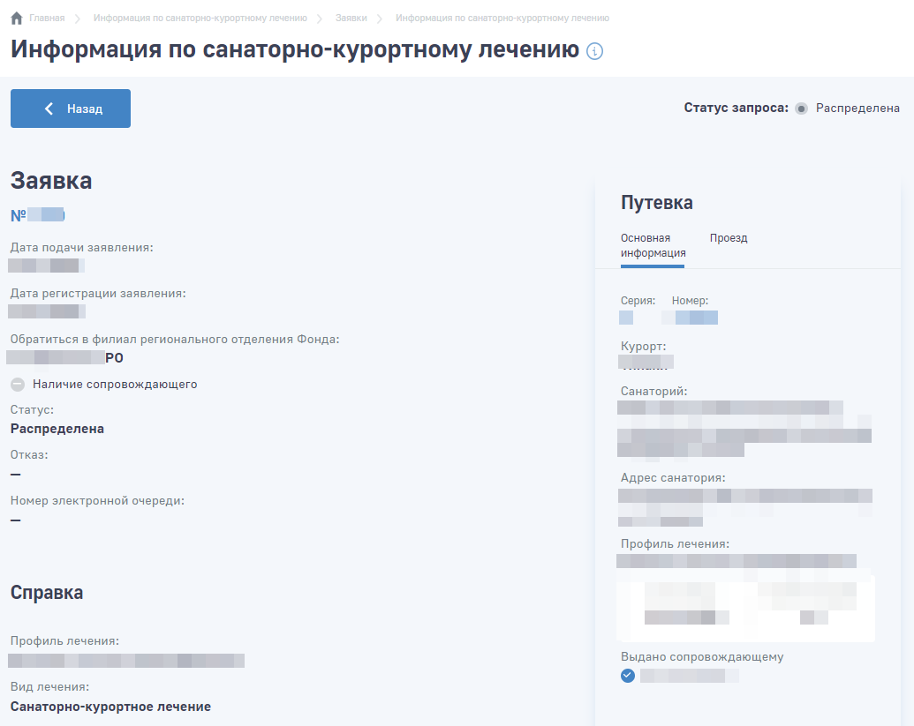

Рисунок 25 — Сведения по заявке на обеспечение СКЛ

## Раздел «Возмещение по несчастным случаям»

Для просмотра сведений о зарегистрированных и учтённых в Фонде страховых случаях по несчастным случаям и профессиональным заболеваниям, необходимо на главной странице нужно выбрать пункт «Возмещение по несчастным случаям и профзаболеваниям» (Рисунок 26).

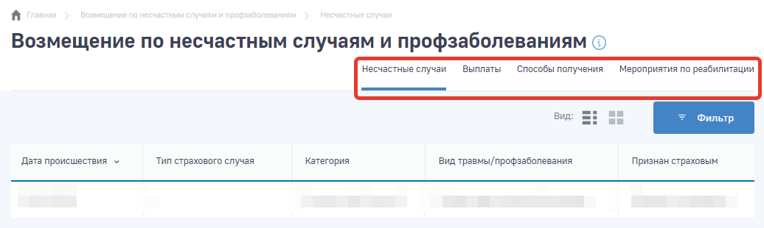

Рисунок 26 — Вкладки раздела

Для поиска страховых случаев, пользователь ЛК Получателя услуг может воспользоваться фильтрами, для чего нужно нажать кнопку «Фильтр» . Для сброса фильтра нажмите кнопку. Перечень может быть отсортирован по значению поля в списке. Для сортировки необходимо кликнуть по соответствующему наименованию столбца в таблице.

### Вкладка «Несчастные случаи»

Во вкладке доступна информация по страховым случаям. Для просмотра необходимо нажать на номер страхового случая в перечне (Рисунок 27).

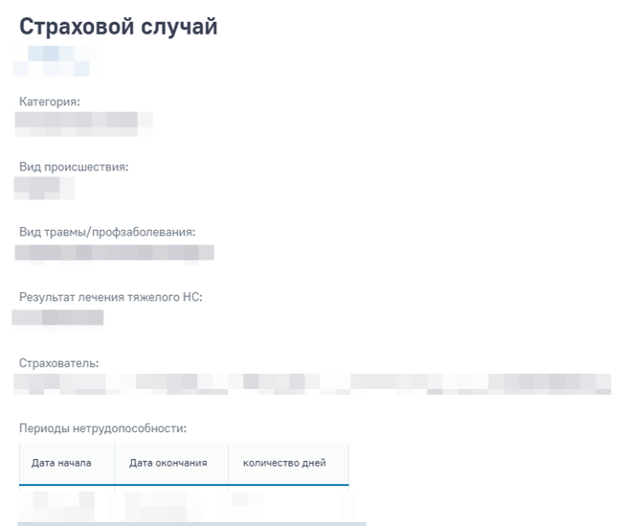

Рисунок 27 — Сведения по страховому случаю

### Вкладка «Выплаты»

Во вкладке доступна информация по выплатам застрахованному по страховым случаям. Для просмотра необходимо нажать на номер выплаты в перечне.

### Вкладка «Способы получения»

Во вкладке доступна информация по способам выплаты застрахованному по страховым случаям. Для просмотра необходимо нажать на номер способа выплаты в перечне (Рисунок 28).

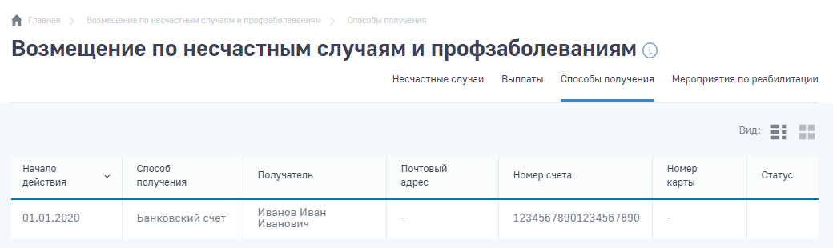

Рисунок 28 — Перечень способов выплаты

### Вкладка «Мероприятия по реабилитации»

Во вкладке доступна информация по мероприятиям реабилитации застрахованного по страховым случаям. Мероприятия разделены на блоки «Путевки» и «ТСР и ПОИ». Для просмотра информации о мероприятии реабилитации необходимо нажать на него в перечне (Рисунок 29).

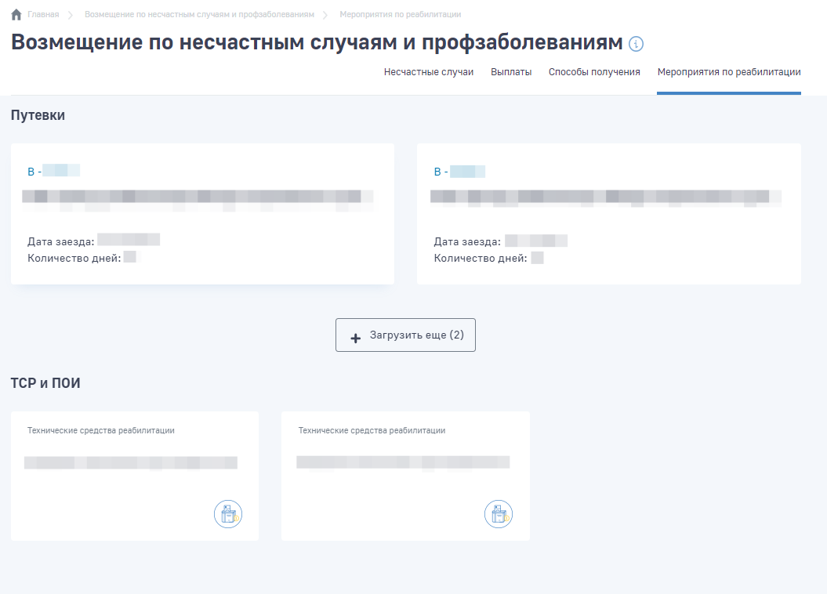

Рисунок 29 — Мероприятия по реабилитации

## Раздел «Родовые сертификаты»

Для просмотра сведений по зарегистрированным родовым сертификатам необходимо на главной странице нужно выбрать пункт «Родовые сертификаты». На странице представлен перечень родовых сертификатов застрахованного (Рисунок 30).

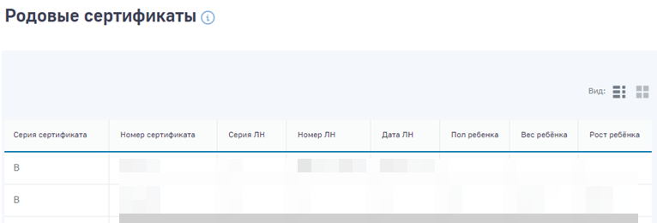

Рисунок 30 — Сводная информация родовым сертификатам

Перечень родовых сертификатов может быть отсортирован по значению поля. Для сортировки необходимо кликнуть по соответствующему наименованию столбца в таблице.

## Раздел «Запросы в Фонд»

Для просмотра сведений и отправки запросов в Фонд необходимо на главной странице нужно выбрать пункт «Запросы в Фонд». На странице представлен перечень созданных обращений.

Для создания нового запроса необходимо нажать кнопку «Новый запрос» и ввести данные в соответствии с типом и формой обращения, При необходимости пользователь может прикрепить файл, нажав кнопку . Для сохранения запроса нажмите кнопку .

После заполнения требуется нажать кнопку «Отправить». Для удаления запроса нажмите кнопку .

Статус рассмотрения обращения отражен в перечне запросов пользователя (Рисунок 31).

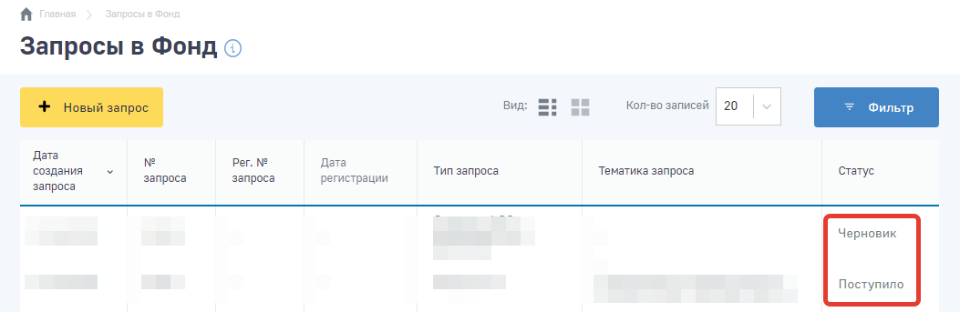

Рисунок 31 — Список запросов получателя услуг Фонда

Для поиска страховых случаев, пользователь ЛК Получателя услуг может воспользоваться фильтрами, для чего нужно нажать кнопку «Фильтр» . Для сброса фильтра нажмите кнопку. Перечень может быть отсортирован по значению поля в списке. Для сортировки необходимо кликнуть по соответствующему наименованию столбца в таблице.

После рассмотрения запроса (статус «Рассмотрение завершено») в личный кабинет поступит информация о результате рассмотрения. Пользователь может ознакомиться с результатами, выбрав требуемый запрос в перечне запросов в блоке «Ответ на обращение».

## Раздел «Уведомления»

Для просмотра уведомлений необходимо на главной странице нужно выбрать пункт «Уведомления». На странице представлен перечень уведомлений, направленных пользователю Фондом (Рисунок 32).

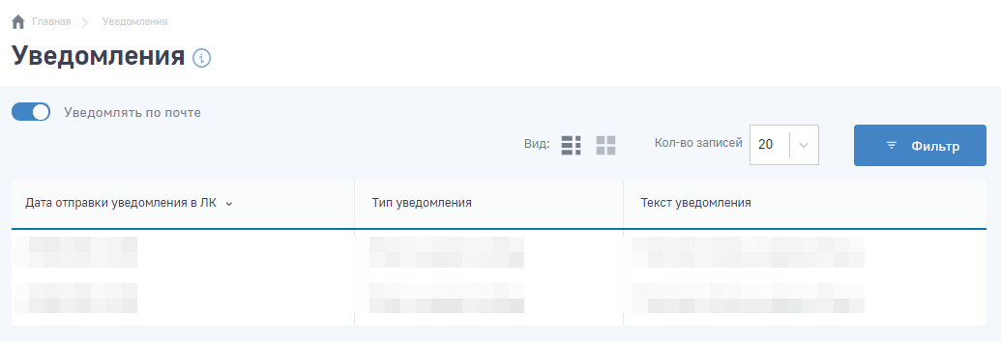

Рисунок 32 — Список уведомлений пользователя ЛК Получателя услуг

## Раздел «Заявления на выдачу и оформление листка временной нетрудоспособности, назначение и выплату пособия по временной нетрудоспособности в период нахождения на карантине по CoViD-19»

В данном разделе содержится информация по созданным ранее заявлениям пользователя на выдачу ЭЛН в связи с карантином (Рисунок 33).

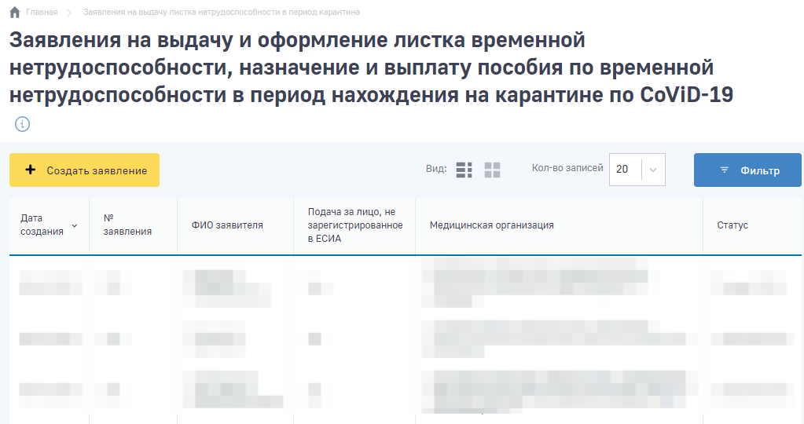

Рисунок 33 — Перечень заявлений

Для просмотра карточки заявления (Рисунок 34), получения информация о COVID-2019 и карантине, а также информации об ЭЛН, созданном на основании заявления, требуется нажать на номер заявления в перечне.

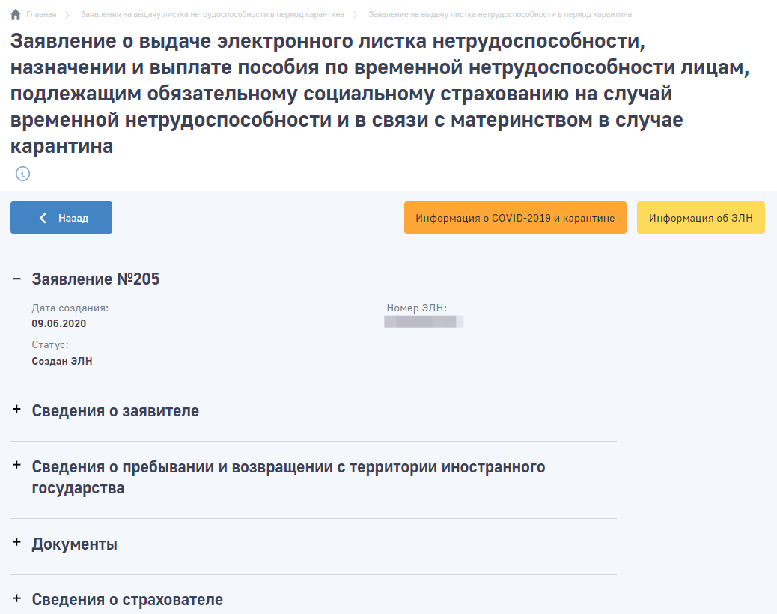

Рисунок 34 — Карточка заявления

## Раздел «Анкеты и заявления по сопровождению медицинского работника, пострадавшего от COVID-19, и заявления на получение единовременной страховой выплаты»

В данном разделе содержится информация по:

* Анкетам по сопровождению медицинского работника, пострадавшего от COVID-19
* Заявлениям на получение единовременной страховой выплаты медицинскому работнику, пострадавшему от COVID-19

Информация представлена в виде перечня (Рисунок 35). Для просмотра карточки заявления или анкеты, ознакомления статуса их рассмотрения, требуется нажать на номер заявления или анкеты в перечне.

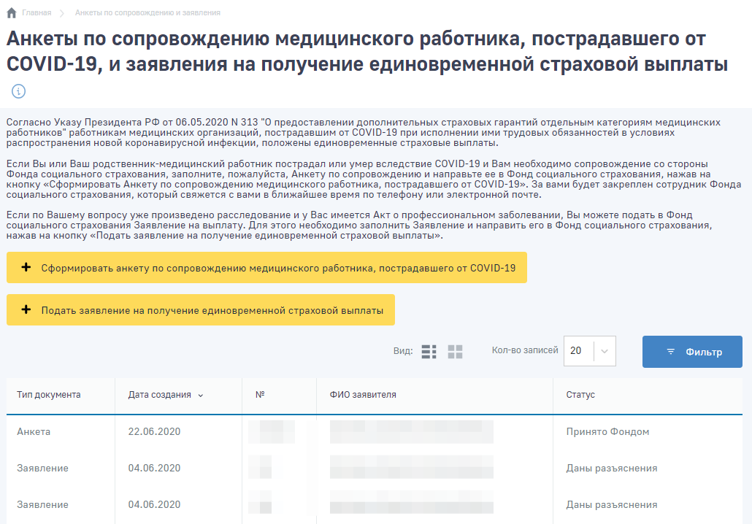

Рисунок 35 — Перечень заявлений и анкет

### Создание анкеты или заявления

Для создания нового заявления требуется нажать кнопку «Создать заявление» в разделе (Рисунок 36) или на главной странице (Рисунок 37).

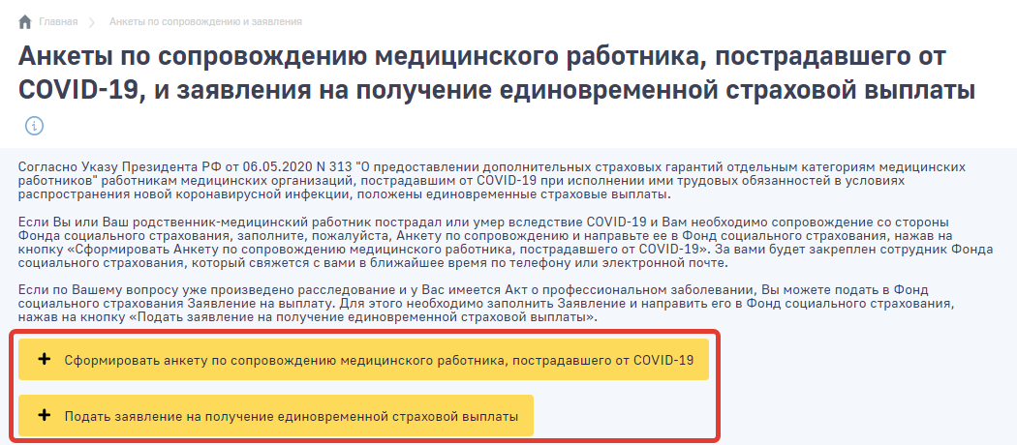

Рисунок 36 — Кнопки создания заявления и анкеты

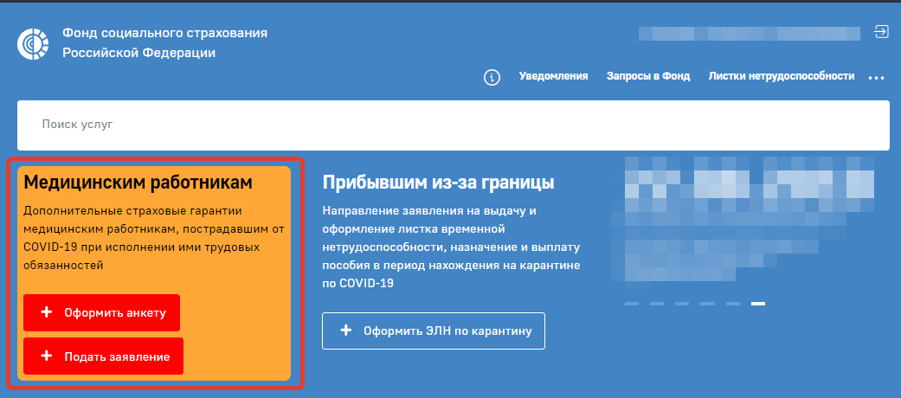

Рисунок 37 — Кнопки создания заявления и анкеты на главной странице

После заполнения формы анкеты или заявления требуется нажать кнопку «Сформировать анкету» или «Подать заявление» соответственно. Документ будет передан в систему Фонда, его статус будет обновляться в соответствии с процессом рассмотрения заявления.

# Порядок обработки персональных данных

Порядок обработки персональных данных установлены Федеральных законом от 27 июля 2006 № 152 (№ 152-ФЗ)

Статья 1. Сфера действия настоящего Федерального закона

1. Настоящим Федеральным законом регулируются отношения, связанные с обработкой персональных данных, осуществляемой федеральными органами государственной власти, органами государственной власти субъектов Российской Федерации, иными государственными органами (далее - государственные органы), органами местного самоуправления, иными муниципальными органами (далее - муниципальные органы), юридическими лицами и физическими лицами с использованием средств автоматизации, в том числе в информационно-телекоммуникационных сетях, или без использования таких средств, если обработка персональных данных без использования таких средств соответствует характеру действий (операций), совершаемых с персональными данными с использованием средств автоматизации, то есть позволяет осуществлять в соответствии с заданным алгоритмом поиск персональных данных, зафиксированных на материальном носителе и содержащихся в картотеках или иных систематизированных собраниях персональных данных, и (или) доступ к таким персональным данным.

….

Статья 3. Основные понятия, используемые в настоящем Федеральном законе

…

3) обработка персональных данных - любое действие (операция) или совокупность действий (операций), совершаемых с использованием средств автоматизации или без использования таких средств с персональными данными, включая сбор, запись, систематизацию, накопление, хранение, уточнение (обновление, изменение), извлечение, использование, передачу (распространение, предоставление, доступ), обезличивание, блокирование, удаление, уничтожение персональных данных;

……

Статья 6. Условия обработки персональных данных

1. Обработка персональных данных должна осуществляться с соблюдением принципов и правил, предусмотренных настоящим Федеральным законом. Обработка персональных данных допускается в следующих случаях:

1) обработка персональных данных осуществляется с согласия субъекта персональных данных на обработку его персональных данных;

2) обработка персональных данных необходима для достижения целей, предусмотренных международным договором Российской Федерации или законом, для осуществления и выполнения возложенных законодательством Российской Федерации на оператора функций, полномочий и обязанностей;

3) обработка персональных данных необходима для осуществления правосудия, исполнения судебного акта, акта другого органа или должностного лица, подлежащих исполнению в соответствии с [законодательством](consultantplus://offline/ref=21AE371CEAA6C150D0F21511A8FB0DD76D89098D83B91949C078EAA754CFV4L) Российской Федерации об исполнительном производстве (далее - исполнение судебного акта);

4) обработка персональных данных необходима для исполнения полномочий федеральных органов исполнительной власти, органов государственных внебюджетных фондов, исполнительных органов государственной власти субъектов Российской Федерации, органов местного самоуправления и функций организаций, участвующих в предоставлении соответственно государственных и муниципальных услуг, предусмотренных Федеральным [законом](consultantplus://offline/ref=21AE371CEAA6C150D0F21511A8FB0DD76D89088487BD1949C078EAA754CFV4L) от 27 июля 2010 года N 210-ФЗ "Об организации предоставления государственных и муниципальных услуг", включая регистрацию субъекта персональных данных на едином портале государственных и муниципальных услуг и (или) региональных порталах государственных и муниципальных услуг;

……

Статья 7. Конфиденциальность персональных данных

Операторы и иные лица, получившие доступ к персональным данным, обязаны не раскрывать третьим лицам и не распространять персональные данные без согласия субъекта персональных данных, если иное не предусмотрено федеральным законом.

……

Статья 10. Специальные категории персональных данных

1. Обработка специальных категорий персональных данных, касающихся расовой, национальной принадлежности, политических взглядов, религиозных или философских убеждений, состояния здоровья, интимной жизни, не допускается, за исключением случаев, предусмотренных частью 2 настоящей статьи.

2. Обработка указанных в части 1 настоящей статьи специальных категорий персональных данных допускается в случаях, если:

1) субъект персональных данных дал согласие в письменной форме на обработку своих персональных данных;

2) персональные данные сделаны общедоступными субъектом персональных данных;

2.1) обработка персональных данных необходима в связи с реализацией международных договоров Российской Федерации о реадмиссии;

2.2) обработка персональных данных осуществляется в соответствии с Федеральным [законом](consultantplus://offline/ref=21AE371CEAA6C150D0F21511A8FB0DD76D84048383BD1949C078EAA754CFV4L) от 25 января 2002 года N 8-ФЗ "О Всероссийской переписи населения";

2.3) обработка персональных данных осуществляется в соответствии с [законодательством](consultantplus://offline/ref=21AE371CEAA6C150D0F21511A8FB0DD76D88058285BD1949C078EAA754CFV4L) о государственной социальной помощи, трудовым [законодательством](consultantplus://offline/ref=21AE371CEAA6C150D0F21511A8FB0DD76D890D8287BF1949C078EAA754CFV4L), пенсионным законодательством Российской Федерации;

3) обработка персональных данных необходима для защиты жизни, здоровья или иных жизненно важных интересов субъекта персональных данных либо жизни, здоровья или иных жизненно важных интересов других лиц и получение согласия субъекта персональных данных невозможно;

4) обработка персональных данных осуществляется в медико-профилактических целях, в целях установления медицинского диагноза, оказания медицинских и медико-социальных услуг при условии, что обработка персональных данных осуществляется лицом, профессионально занимающимся медицинской деятельностью и обязанным в соответствии с [законодательством](consultantplus://offline/ref=21AE371CEAA6C150D0F21511A8FB0DD76D880D828CB11949C078EAA754F467F5B77CBAE4A5488B93C6VAL) Российской Федерации сохранять врачебную тайну;

5) обработка персональных данных членов (участников) общественного объединения или религиозной организации осуществляется соответствующими общественным объединением или религиозной организацией, действующими в соответствии с законодательством Российской Федерации, для достижения законных целей, предусмотренных их учредительными документами, при условии, что персональные данные не будут распространяться без согласия в письменной форме субъектов персональных данных;

6) обработка персональных данных необходима для установления или осуществления прав субъекта персональных данных или третьих лиц, а равно и в связи с осуществлением правосудия;

7) обработка персональных данных осуществляется в соответствии с законодательством Российской Федерации об обороне, о безопасности, о противодействии терроризму, о транспортной безопасности, о противодействии коррупции, об оперативно-розыскной деятельности, об исполнительном производстве, уголовно-исполнительным [законодательством](consultantplus://offline/ref=21AE371CEAA6C150D0F21511A8FB0DD76D8808868DB11949C078EAA754CFV4L) Российской Федерации;

7.1) обработка полученных в установленных законодательством Российской Федерации случаях персональных данных осуществляется органами прокуратуры в связи с осуществлением ими прокурорского надзора;

8) обработка персональных данных осуществляется в соответствии с законодательством об обязательных видах страхования, со страховым законодательством;

9) обработка персональных данных осуществляется в случаях, предусмотренных законодательством Российской Федерации, государственными органами, муниципальными органами или организациями в целях устройства детей, оставшихся без попечения родителей, на воспитание в семьи граждан;

10) обработка персональных данных осуществляется в соответствии с [законодательством](consultantplus://offline/ref=21AE371CEAA6C150D0F21511A8FB0DD76D870F8284BB1949C078EAA754F467F5B77CBAE4A5488C90C6VCL) Российской Федерации о гражданстве Российской Федерации.

3. Обработка персональных данных о судимости может осуществляться государственными органами или муниципальными органами в пределах полномочий, предоставленных им в соответствии с законодательством Российской Федерации, а также иными лицами в случаях и в порядке, которые определяются в соответствии с федеральными законами.

4. Обработка специальных категорий персональных данных, осуществлявшаяся в случаях, предусмотренных частями 2 и 3 настоящей статьи, должна быть незамедлительно прекращена, если устранены причины, вследствие которых осуществлялась обработка, если иное не установлено федеральным законом.

# Рекомендации по освоению

Для успешного освоения приложения необходимо иметь навыки работы с персональным компьютером и изучить следующее:

* принципы работы с современными операционными системами семейства  
  MS Windows;
* порядок оформления и правила расчета листков нетрудоспособности;
* настоящее Руководство.

1. Определения, обозначения и сокращения

| Обозначение, сокращение | Определение |
| --- | --- |
| ИНН | Идентификационный номер налогоплательщика |
| МСЭ | Учреждение медико-социальной экспертизы |
| СНИЛС | Уникальный номер индивидуального лицевого счёта застрахованного лица в системе обязательного пенсионного страхования |
| ЭЛН | Электронный листок нетрудоспособности |
| ФСС РФ, Фонд | Фонд социального страхования РФ |
| ФГИС ЕИИС «Соцстрах», ЕИИС | Федеральная государственная информационная система Единой интегрированной информационной системы «Соцстрах» ФСС РФ |
| ФИО | Фамилия Имя Отчество |